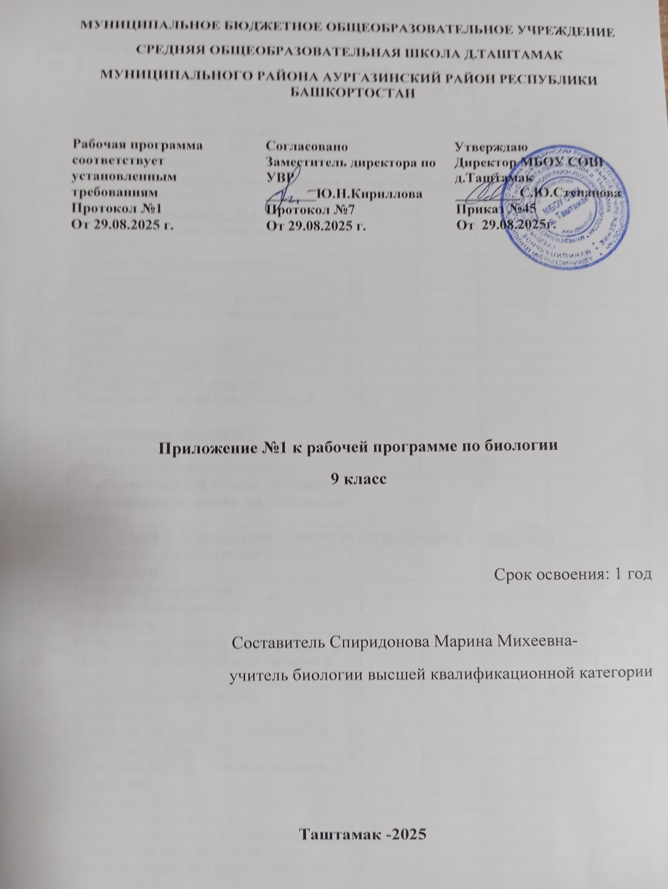

Календарно-тематическое планирование уроков биологии в 9 классе
№№ п/п | Тема урока | Кол. часов | Дата |  | Примечание
№№ п/п | Тема урока | Кол. часов | План. | Факт. | Примечание
Глава 1. Общие закономерности жизни (4 ч)
1 | Биология – наука о живом мире. | 1 | 3.09
2 | Методы биологических исследований. | 1 | 5.09
3 | Общие свойства живых организмов. | 1 | 10.09
4 | Многообразие форм живых организмов.  Входной контроль | 1 | 12.09
Глава 2. Явления и закономерности жизни на клеточном уровне (10 ч)
5 | Многообразие клеток.  Лабораторная работа № 1  «Сравнение растительных и животных клеток» | 1 | 17.09
6 | Химические вещества в клетке. | 1 | 19.09
7 | Строение клетки. | 1 | 24.09
8 | Органоиды клетки и их функции. | 1 | 26.09
9 | Обмен веществ — основа существования клетки. | 1 | 1.10
10 | Биосинтез белка в клетке. | 1 | 3.10
11 | Биосинтез углеводов — фотосинтез. | 1 | 8.10
12 | Обеспечение клеток энергией. | 1 | 10.10
13 | Размножение клетки и её жизненный цикл.  Лабораторная работа № 2  «Рассматривание микропрепаратов с делящимися клетками растения». | 1 | 15.10
14 | Обобщение знаний по теме «Явления и закономерности жизни на клеточном уровне» | 1 | 17.10
Глава 3. Закономерности жизни на организменном уровне (20 ч)
15 | Организм — открытая живая система (биосистема). | 1 | 22.10
16 | Примитивные организмы | 1 | 24.10
17 | Растительный организм и его особенности. | 1 | 5.11
18 | Растительный организм. Размножение. | 1 | 7.11
19 | Многообразие растений и их значение в природе. | 1 | 12.11
20 | Организмы царства грибов и лишайников. | 1 | 14.11
21 | Животный организм и его особенности. | 1 | 19.11
22 | Разнообразие животных. | 1 | 21.11
23 | Сравнение свойств организма человека  и животных. | 1 | 26.11
24 | Размножение живых организмов. | 1 | 28.11
25 | Индивидуальное развитие. | 1 | 3.12
26 | Образование половых клеток. Мейоз. | 1 | 5.12
27 | Образование половых клеток. Мейоз. | 1 | 10.12
28 | Изучение механизма наследственности. | 1 | 12.12
29 | Основные закономерности наследования признаков у организмов. | 1 | 17.12
30 | Закономерности изменчивости. Лабораторная работа № 3  « Выявление наследственные и ненаследственных признаков у растений разных видов». | 1 | 19.12
31 | Ненаследственная изменчивость. | 1 | 24.12
32 | Ненаследственная изменчивость.  Лабораторная работа № 4  «Изучение изменчивости у организмов». | 1 | 26.12
33 | Основы селекции организмов. | 1 | 14.01
34 | Обобщение знаний по теме: «Закономерности жизни на организменном уровне» | 1 | 16.01
Глава 4. Закономерности происхождения и развития жизни на Земле (20ч)
35 | Представления о возникновении жизни на Земле в истории естествознания. | 1 | 21.01
36 | Современные представления о возникновении жизни на Земле. | 1 | 23.01
37 | Значение фотосинтеза и биологического круговорота веществ в развитии жизни. | 1 | 28.01
38 | Этапы развития жизни на Земле. | 1 | 30.01
39 | Этапы развития жизни на Земле. | 1 | 4.02
40 | Идеи развития органического мира в биологии. | 1 | 6.02
41 | Чарльз Дарвин об эволюции органического мира. | 1 | 11.02
42 | Современные представления об эволюции органического мира. | 1 | 13.02
43 | Вид, его критерии и структура. | 1 | 18.02
44 | Процессы образования видов. | 1 | 20.02
45 | Макроэволюция как процесс появления надвидовых групп организмов. | 1 | 25.02
46 | Основные направления эволюции. | 1 | 27.02
47 | Примеры эволюционных преобразований живых организмов. | 1 | 4.03
48 | Основные закономерности эволюции. | 1 | 6.03
49 | Приспособленность организмов к действию факторов среды  Лабораторная работа № 5  «Приспособленность организмов к среде  обитания». | 1 | 11.03
50 | Человек — представитель животного мира. | 1 | 13.03
51 | Эволюционное происхождение человека. |  | 18.03
52 | Этапы эволюции человека. | 1 | 25.03
53 | Человеческие расы, их родство и происхождение. | 1 | 27.03
54 | Человек как житель биосферы и его влияние на природу Земли. | 1 | 8.04
Глава 5. Закономерности взаимоотношений организмов и среды (13 ч)
55 | Условия жизни на Земле. Среды жизни  и экологические факторы. | 1 | 10.04
56 | Общие законы действия факторов среды на организмы. | 1 | 15.04
57 | Приспособленность организмов к действию факторов среды.  Лабораторная работа № 6  «Оценка качества окружающей среды». | 1 | 17.04
58 | Биотические связи в природе. | 1 | 22.04
59 | Популяции как форма существования вида. Функционирование популяций в природе. | 1 | 24.04
60 | Природное сообщество-биогеоценоз. | 1 | 29.04
61 | Биогеоценозы, экосистемы и биосфера. | 1 | 6.05
62 | Смена биогеоценозов и ее причины | 1 | 8.05
63 | Многообразие биогеоценозов (экосистем) | 1 | 13.05
64 | Основные закономерности устойчивости живой природы | 1 | 15.05
65 | Экологические проблемы в биосфере.  Охрана природы. Итоговая контрольная работа. | 1 | 20.05
Обобщение и систематизация знаний (1 ч)
66 | Обобщение и систематизация знаний по курсу биологии 9 класса. | 1 | 22.05
 | Итого | 66 часов

